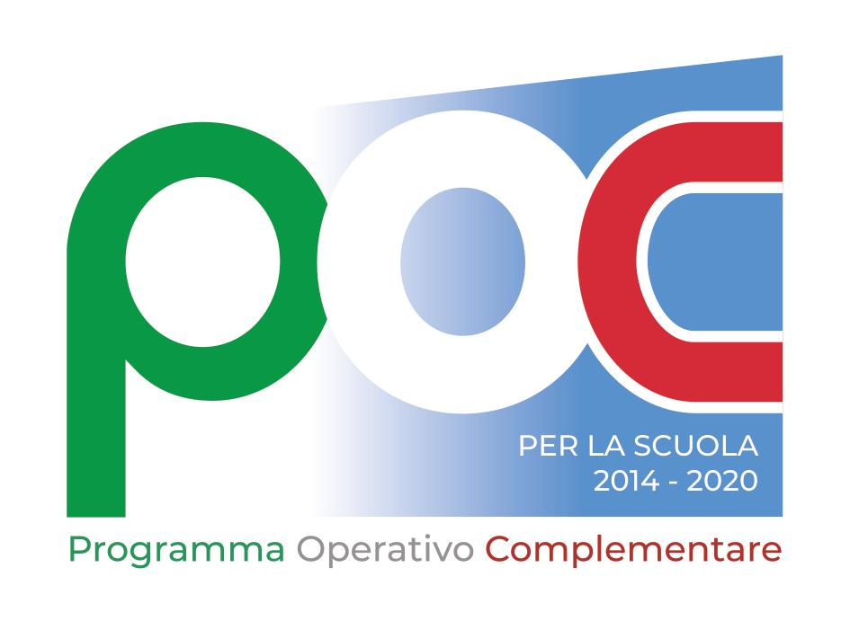
Unione Europea
Fondo Sociale Europeo
Fondo Europeo di Sviluppo Regionale





ISTITUTO COMPRENSIVO STATALE “DON BOSCO”
Scuola dell’Infanzia – Scuola Primaria – Scuola Secondaria di 1° grado
Punto di erogazione C.P.I.A. 1 TA
Via Oberdan, 2 - 74023 Grottaglie (Ta)
Sede provvisoria Via Ennio,181
Segreteria-Centralino: Tel.099/5620600
C.F. 90214460736 - Cod. Mecc TAIC84100P
e-mail: taic84100p@istruzione.itpec: taic84100p@pec.istruzione.it
sito web: www.donboscogrottaglie.edu.it
“Investiamo nel vostro futuro”




OGGETTO : Programma Operativo Nazionale (PON E POC) “Per la scuola, competenze e ambienti per l’apprendimento” 2014-2020 finanziato con FSE E FDR Asse I – Istruzione – Obiettivi Specifici 10.1, .10.2 e 10.3 – Azioni 10.1.1, 10.2.2 e 10.3.1 REALIZZAZIONE DI PERCORSI EDUCATIVI VOLTI AL POTENZIAMENTO DELLE COMPETENZE E PER L’AGGREGAZIONE E LA SOCIALIZZAZIONE DELLE STUDENTESSE E DEGLI STUDENTI NELL'EMERGENZA COVID-19 AVVISO 9707 del 27/04/2021 PON e PO Apprendimento e socialità Finanz.FSE e FDR SOTTOAZIONE 10.1.1A Interventi per il successo scolastico degli studenti. Autorizzazione prot. 17665 del 07/06/2021 – valutazione istanze AVVISO Prot. 0002566/U del 17/03/2022 SELEZIONE DI N.3 ESPERTI del Progetto 10.1.1A-FSEPON-PU-2021-251 “INSIEME IN MOVIMENTO”.
Verbale
Il giorno 28.03.2022 marzo 2022, alle ore 15.00, si sono riuniti i Sig.:
- Dott.ssa Patrizia Di Lauro, Dirigente Scolastico
- Prof.ssa Maria Clemente, docente Valutatore
- ATA sigra Angela Saracino
Per procedere alla comparazione delle istanze pervenute per l’individuazione dei 3 docenti tutor dell’azione autorizzata, in riferimento all’avviso di selezione prot. per la selezione di ESPERTI AVVISO Prot. 0002655/U del 21/03/2022 SELEZIONE DI N.3 ESPERTI del Progetto 10.1.1A-FSEPON-PU-2021-251 “INSIEME IN MOVIMENTO”.

La commissione prende atto di quanto segue :
Per i moduli :
In movimento 1 risulta pervenuta , in modo tempestivo , un’unica candidatura :
TORRO FRANCESCO
In movimento 2 risulta pervenuta , in tempo utile, un’unica candidatura :
GIUSEPPE COMO
Per il modulo In Movimento 3 , risulta pervenuta , in tempo utile, un’unica candidatura :
TRANI PATRIZIA
Si procede all’esame delle candidature e alla valutazione dei titoli relativi alle voci dell’Avviso Prot. 0002655/U del 21/03/2022 per ciascun modulo.
Si redige la graduatoria che sarà allegata al decreto.
Essendo le candidature uniche per ciascun modulo, possono essere considerate definitive , pertanto si può procedere alla pubblicazione definitiva per i moduli
In movimento 1 TORRO FRANCESCO
In movimento 2 esperto GIUSEPPE COMO
In movimento 3 esperto TRANI PATRIZIA
I lavori terminano alle ore 17.00
Grottaglie, 28 marzo 2022
Letto, approvato e sottoscritto
La commissione il Dirigente Scolastico

